20 ноября 2020 г. в МБДОУ «Колокольчик» с.Лесновка в соответствии с годовым планом воспитательно-образовательной работы на 2020/2021 год, а также в рамках повышения уровня профессионального мастерства педагогов состоялся семинар-практикум по теме: «Что делает нашу речь выразительной», для воспитателей групп ДОУ, и специалистов, работающих с детьми дошкольного возраста.
Цель семинара: ознакомление педагогов с инновационными технологиями для развития речи детей.
Основными задачами проведения семинара являлись:
- Познакомить педагогов с инновационными технологиями «Синквейн», технологией «Интеллектуальной карты», «Лэпбук» с целью дальнейшего применения данных технологий в работе по развитию речи детей дошкольного возраста.
- Показать значимость инновационных технологий и в других видах деятельности.
- Закрепить практические навыки по изготовлению лэпбука, применению интеллектуальных карт, синквейна в работе с детьми.
- Повысить уровень профессиональных знаний педагогов в развитие речи дошкольника.
Место проведения семинара музыкальный зал: оборудованный мебелью мультимедийным оборудованием, музыкальный центр, пианино.
Семинар открыла старший воспитатель Романюк Валентина Дмитриевна. В своем приветственном слове к участникам семинара Валентина Дмитриевна озвучила план проведения семинара-практикума и представила выступающим.

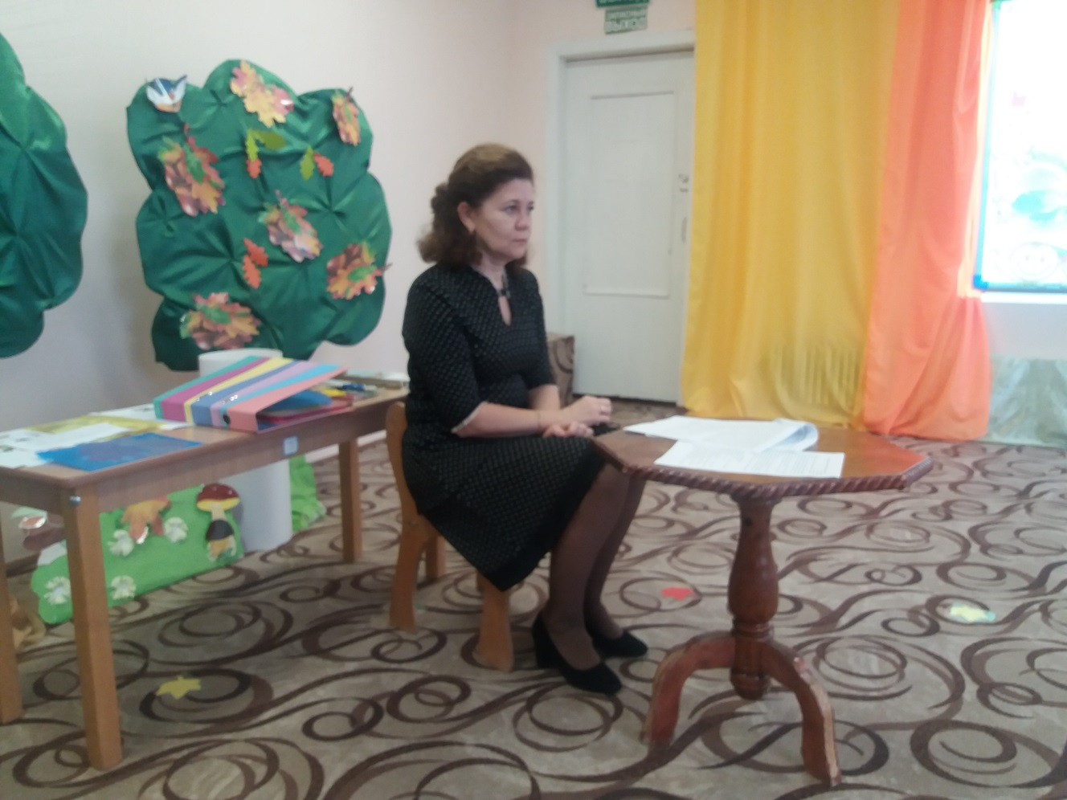
Старший воспитатель начала свое выступление с игрового упражнения «Волшебный ключик», передавая символический ключ друг другу, педагоги высказывались, что каждый для себя хочет открыть на сегодняшнем мероприятии.
Валентина Дмитриевна выступила с речью «Важнейшее условие всестороннего полноценного развития детей – хорошая речь. Чем богаче и правильнее речь ребенка, тем легче ему высказывать свои мысли».
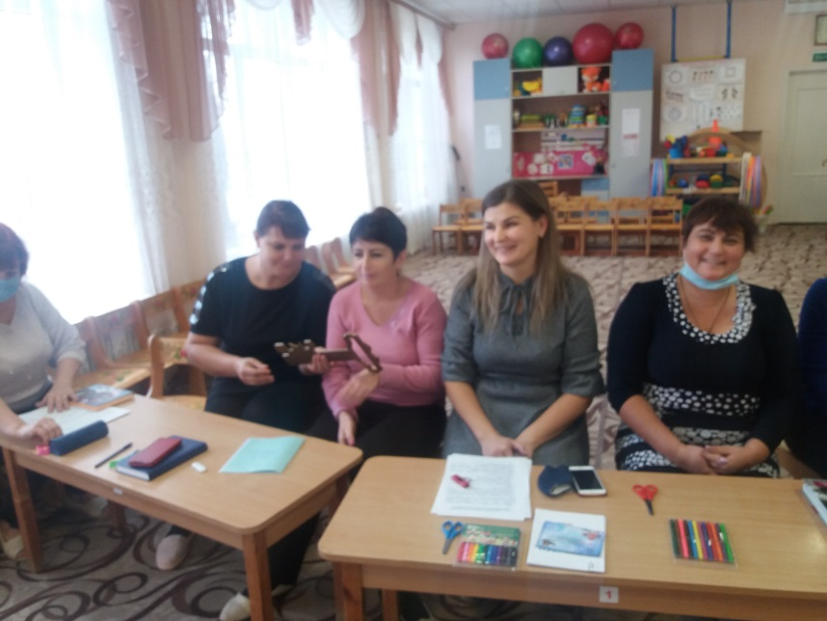

В теоретической части семинара - практикума с показом презентаций выступили педагоги:
1.Применение технологии «Синквейна» в работе по развитию речи дошкольников (выступилавоспитатель Мустафаева Т.Б.)
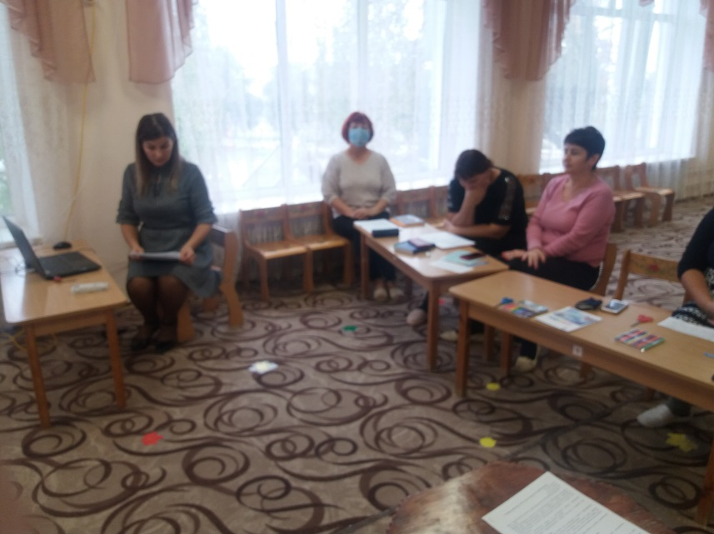
2.«Лэпбук»- как инновационный подход в работе по речевому развитию детей дошкольного возраста (воспитатель Горобец Е.В.)
3.Технология «Интеллектуальной карты» в воспитательно-образовательном процессе с дошкольниками (выступила воспитатель Гринчук В.И.)
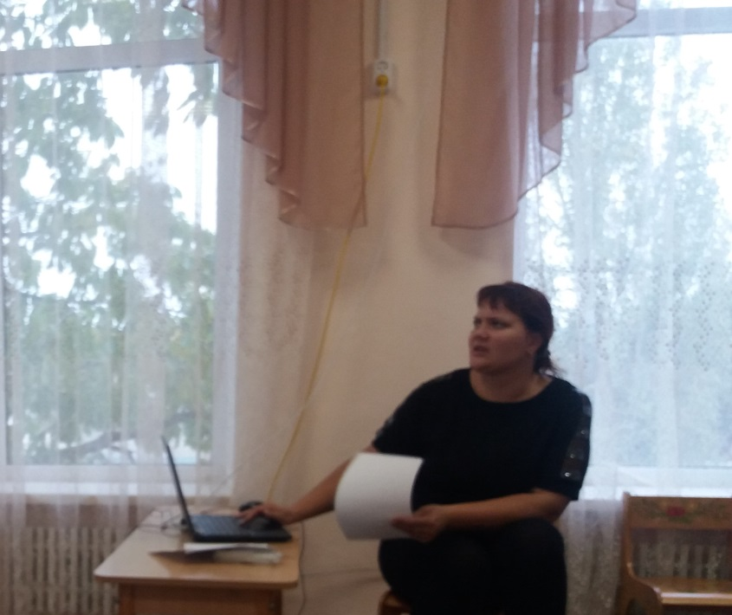

4.Использование инновационных технологий в работе музыкального руководителя (выступила музыкальный руководитель Ярещенко С.Н.)
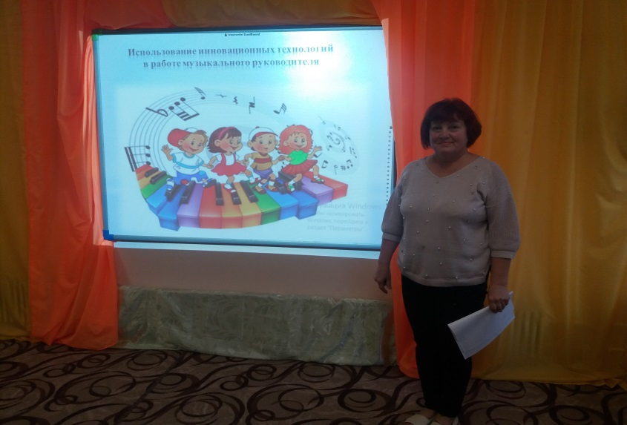
5. Активизация речевого общения дошкольников в работе педагога-психолога (выступила педагог-психолог Рогова Л.Ю.)
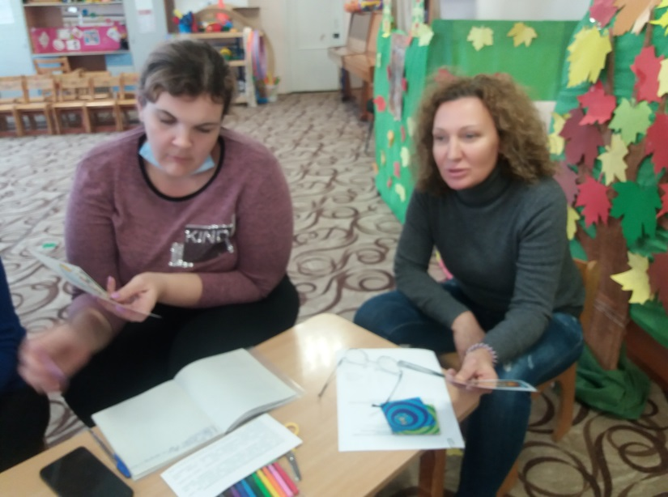
6. Современная РППС в группах ДОУ в развитии речевой активности детей с учетом их возрастных и индивидуальных особенностей (воспитатель Компанец Г.А.)

Педагоги познакомились с инновационными технологиями, с целью дальнейшего применения данных технологии в работе по развитию речи детей дошкольного возраста.
С целью снятия утомляемости и напряжения музыкальный руководитель Ярещенко Светланой Николаевной с коллегами ДОУ проведена динамическая пауза.
Старший воспитатель, воспитатели, специалисты ДОУ проявили творческий подход, изобретательность, приняв участие в практической части по изготовлению и применению новых инновационных технологий «Синквейн», «Лэпбук», «Интеллектуальной карты» в работе по развитию речи дошкольников. 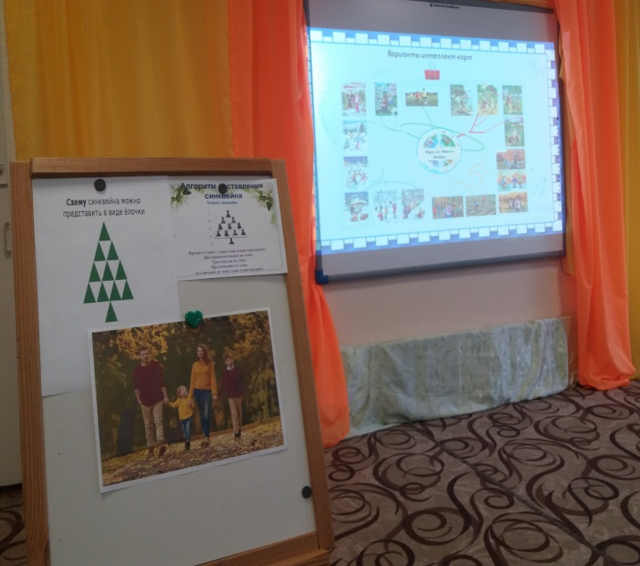 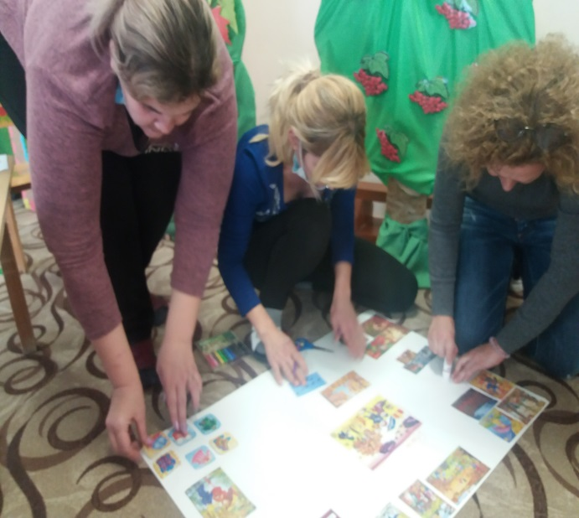
Выполнение практических заданий семинара
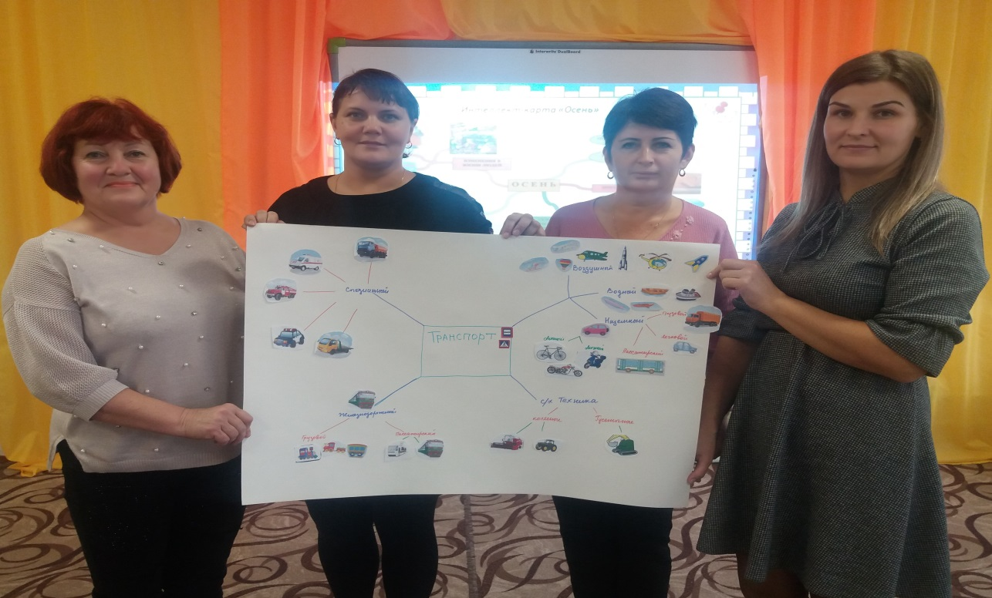
Показ составления интеллектуальной карты по теме «Транспорт»

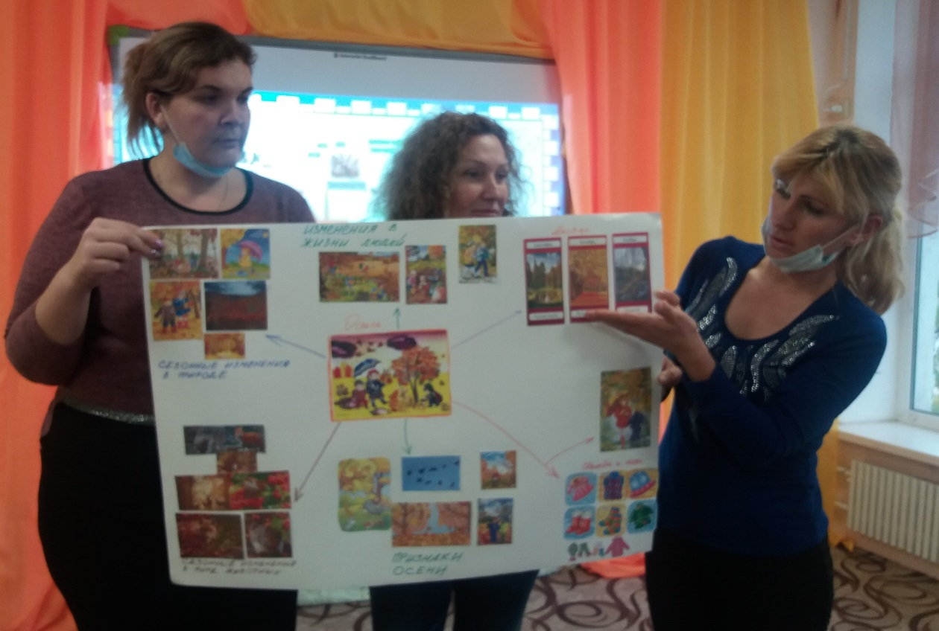
Показ составления интеллектуальной карты по теме «Осень»
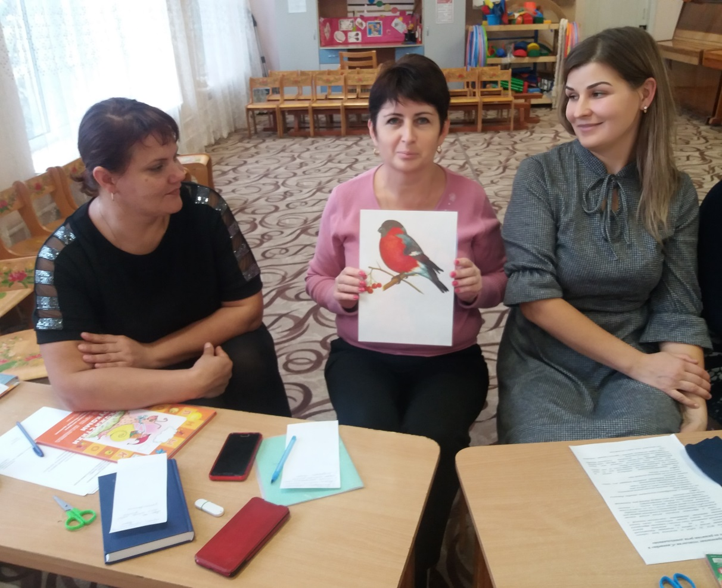

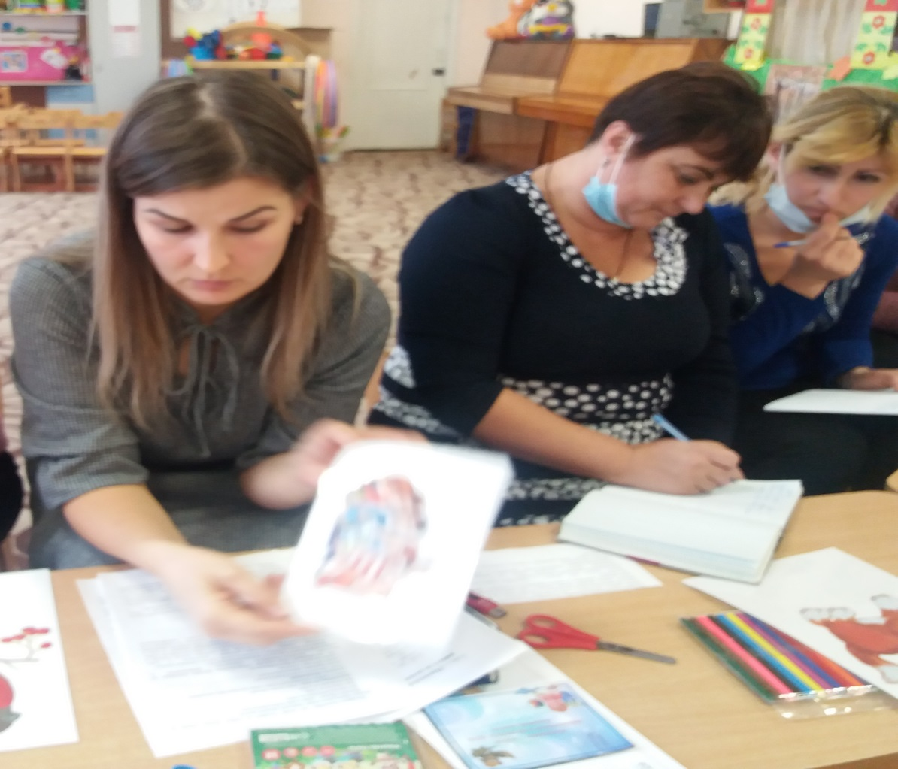

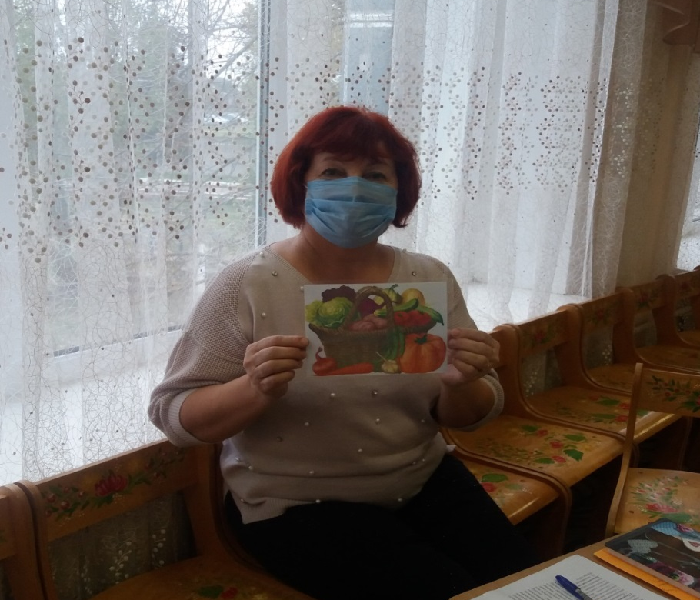
Составление педагогами синквейнов

Закончился семинар-практикум подведением итогов.
Участники отметили актуальность заявленной темы, четкое, доступное, структурированное, интересное изложение материала, сочетание теоретического материала с практическими заданиями, наличия наглядного материала, музыкального сопровождения, динамичность, мобильность организации. Как наиболее интересную и полезную участники отмечают следующую информацию: применение новых технологий в работе с детьми по развитию речи.
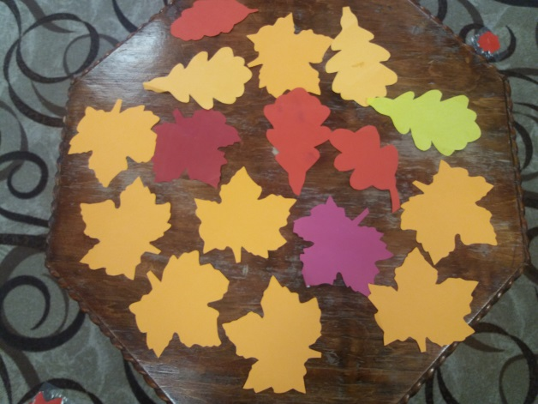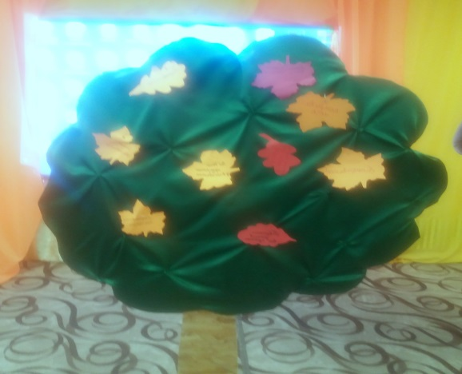
Всем участникам семинара были вручены рекомендации по применению просмотренных технологий в работе с родителями и дальнейшем применении. Хочется отметить дружную работу всего коллектива нашего ДОУ, проявившего профессионализм при подготовке и проведении семинара.
Материал подготовила и провела:
старший воспитатель Романюк В.Д.

